На правах рукописи

МЯТЕЖ аЛЕКСАНДР ВЛАДИМИРОВИЧ

РЕГУЛИРОВАНИЕ НАПРЯЖЕНИЯ В СИСТЕМАХ ЭЛЕКТРОСНАБЖЕНИЯ С ИСПОЛЬЗОВАНИЕМ
НЕЧЕТКОЙ ЛОГИКИ

Специальность 05.14.02 – Электростанции и электроэнергетические
системы

АВТОРЕФЕРАТ

диссертации на соискание ученой степени
кандидата технических наук

Новосибирск – 2009

Работа выполнена в Государственном образовательном учреждении
высшего профессионального образования
«Новосибирский государственный технический университет»

Научный руководитель: | доктор технических наук, профессор  Манусов Вадим Зиновьевич
Официальные оппоненты: | доктор технических наук, профессор  Литвак Валерий Владимирович  доктор технических наук, профессор  Симаков Геннадий Михайлович
Ведущая организация: | ГОУ ВПО «Новосибирская государственная академия водного транспорта», г. Новосибирск

Защита состоится « 9 » апреля 2009 г. в 10:00 часов на заседании диссертационного совета Д 212.173.01 при Новосибирском государственном техническом университете по адресу: 630092, г. Новосибирск, пр. Карла Маркса, 20

С диссертацией можно ознакомиться в библиотеке Новосибирского
государственного технического университета.

Автореферат разослан 06 марта 2009 г.

Ученый секретарь
диссертационного совета Тимофеев И.П.

ОБЩАЯ ХАРАКТЕРИСТИКА РАБОТЫ
Актуальность работы. Расширению объемов деятельности и развитию предприятий присущ рост потребления электроэнергии, вызванный, в свою очередь, ростом количества электроприемников, и приводящий как к необходимости развития системы энергоснабжения, так и экономного использования электроэнергии. Недопущение дефицита электроэнергии является задачей многосторонней, и ее выполнение может быть достигнуто решением, в свою очередь, более простых задач, входящих в ее состав.
Различным аспектам задач расчета режимов и потерь электроэнергии посвящены работы Д.А. Арзамасцева, П.И. Бартоломея, А.С.Бердина, В.Э. Воротницкого, А.З. Гамма, И.В. Жежеленко, Ю.С. Железко, В.И. Идельчика, В.Н. Казанцева, В.Г. Курбацкого, В.З. Манусова, В.Я. Ольховского, А.В. Паздерина, В.Г. Пекелиса, Г.Е. Поспелова, А.Г. Фишова и др.
Одним способом экономии электроэнергии является регулирование напряжения на зажимах электроприемников как групповым регулированием, так и путем установки индивидуального регулятора напряжения.
Актуальность диссертационной работы определяется стратегическими национальными задачами рационализации использования электроэнергии, программами энергосбережения и снижения потерь. Работа становится еще более актуальной в условиях глобального финансово- экономического кризиса, вынуждающего осуществлять режим глубокой экономии ресурсов, так как полученные результаты позволяют получать больший эффект экономии электроэнергии.
Широко используемый пропорциональный метод управления не всегда позволяет обеспечить желаемую динамику процесса регулирования. Причиной этого может быть наличие в системе связей, наделяющих ее резонансными свойствами, из-за чего становится актуальна разработка адаптивных алгоритмов управления, которые способны демпфировать колебания резонансов без сужения полосы пропускания, а, следовательно, без ухудшения быстродействия системы.
В условиях неполноты, неточности и неоднозначности входной информации принимать адекватные решения возможно при использовании в задачах регулирования напряжения математического аппарата нечеткой логики, повышающего эффективность функционирования объекта. Устройства, обрабатывающие поступающую информацию в виде лингвистических переменных (терм), способны повышать робастность (robustness – “устойчивый”) системы, т.е. поддерживать систему в устойчивом состоянии во всем диапазоне рабочих значений входных параметров.
Вопросам применения нечеткой логики к регулированию режимов электроприемников посвящены работы Н.Д. Егупова, В.Г. Косицына, К.А. Пупкова, В.А. Соловьева, В.М. Терехова и др.
В данной работе представлены результаты исследований, полученные с математических и натурных моделей регулируемых объектов и их регуляторов при функционировании последних по различным нечетким алгоритмам. Это говорит об актуальности работы, результаты которой позволяют более эффективно осуществлять регулирование напряжения в системах электроснабжения.

Цель работы состоит в разработке методики оптимального регулирования напряжения электроприемников в системах электроснабжения (СЭС) с сохранением робастности регулируемого объекта по критерию минимальных потерь электроэнергии с учетом неопределенности исходной информации.

Задачи исследования:
- Получить динамические характеристики электроприемников СЭС при регулировании напряжения питания.
- Разработать математическую модель процессов в узлах нагрузки с управлением питающим напряжением с помощью алгоритмов нечеткой логики на примере печи обжига, асинхронного двигателя.
- Проверить работоспособность математической модели неоднородного узла нагрузки из синхронного, асинхронного двигателя и статической нагрузки, однородного узла нагрузки из группы асинхронных двигателей.
- Разработать метод нечеткого управления (регулирования), обеспечивающий высокоскоростное гашение воздействий внешних возмущений на объект на основе экспертной базы правил.
- Разработать инвертор с регулируемой величиной защитной паузы широтно-импульсной модуляции (ШИМ) для экспериментальной установки регулятора напряжения асинхронного двигателя и проверки достоверности полученных ранее результатов.
- Осуществить проверку работоспособности и эффективности разработанных методов программным путем сравнения значений cosφ и сохранения динамической устойчивости при тестовых механических возмущениях.

Методы исследования.
Разработанные в диссертации методики регулирования напряжения основываются на системном анализе алгоритмов нечеткой логики, предложенных Мамдани, Сугэно, Ларсеном и др. При проведении исследований использовались положения теории нечётких множеств, в частности, математический аппарат нечёткой логики.
При решении задач, соответствующих поставленной цели, использовались численные методы решения дифференциальных уравнений, методы агрегации локальных нечетких логических выводов из правил.

Научная новизна работы заключается в том, что:
- Получена целевая функция регулирования напряжения, обеспечивающая экономическую эффективность для рассматриваемых электроприемников разных классов.
- Осуществлено лингвистическое описание объекта регулирования в терминах теории нечетких множеств, разработана кодировка входных и выходных нечетких множеств и нечетких правил управления.
- Предложен гибридный метод регулирования напряжения, в состав которого входят так называемые "жесткие" алгоритмы (Ларсена и Ягера), применяемые в условиях неполноты знаний о характеристиках объекта регулирования при экспертном составлении базы правил.
- Проведены исследования совместимости алгоритмов нечеткой логики в случае их гибридного применения.
- Проверено на экспериментальной установке регулирование величины защитной паузы инвертора для исключения сквозных токов, создающих дополнительные энергетические потери и преждевременный электродинамический износ оборудования.
Полученные автором результаты доказывают эффективность предложенного в работе гибридного алгоритма при регулировании напряжения в группах электроприемников при условии сохранения их устойчивости.

Практическая значимость работы заключается в следующем:
- Полученные в диссертационной работе методики и алгоритмы могут использоваться в организациях, занимающихся разработкой регуляторов напряжения и систем управления для индивидуального и группового регулирования режимов работы электроприемников, а также автономных систем питания.
- Основные теоретические положения и результаты диссертационной работы используются в учебном процессе, в частности, в курсе «Теория нечетких множеств» для магистрантов и аспирантов факультета энергетики НГТУ, а также включены в дисциплины – «Математическое моделирование», «Основы системного анализа» по специальности 140211 – «электроснабжение».

Достоверность результатов, полученных в диссертации, определяется проведением большого количества успешных математических и физических экспериментов, адекватностью работы регуляторов напряжения с применением нечеткой логики на построенных моделях объекта, а также сопоставлением результатов проведенных экспериментов.

Основные положения диссертации, выносимые на защиту:
- Построенные математические модели нечетких алгоритмов с использованием современных компьютерных средств и предназначенные для функционирования в различных узлах систем электроснабжения делают регулирование более экономичным.
- В задачах регулирования напряжения электрических машин использовано нечеткое описание лингвистических переменных напряжений и cosφ, расположенных по нормальному закону.
- Методика выбора оптимальных алгоритмов нечеткого регулирования напряжения включает этап анализа имеющихся нечетких алгоритмов с последующим этапом синтеза нового алгоритма управления.
- Регулирование напряжения по критерию максимума cosφ на базе предложенного алгоритма нечеткого регулирования, сочетающего качества нескольких нечетких алгоритмов, повышает экономичность работы электроприемника.
- Сравнительный анализ работы моделей пропорциональных регуляторов напряжения и моделей регуляторов, основанных на нечеткой логике, показал перспективность применения fuzzy технологий в задачах регулирования режимов электроприемников.

Апробация работы. Полученные результаты исследования и основные положения диссертационной работы докладывались и обсуждались: на научных семинарах кафедр факультета энергетики НГТУ, на Всероссийской научно - технической конференции «Наука. Технологии. Инновации», (НГТУ, г. Новосибирск, 2006 г.); на Всероссийской научно-технической конференции «Энергетика: Экология. Надежность. Безопасность», Томск, 2006; на Всероссийской научно - технической конференции «Энергетика: Экология. Надежность. Безопасность», Томск, 2007; на Всероссийской научно-технической конференции с международным участием «Проблемы электротехники, электроэнергетики и электротехнологии», Тольятти, 2007.

Публикации: По теме диссертации опубликовано 7 печатных работ, из них 2 статьи в изданиях, входящих в перечень рекомендованных ВАК РФ, 4 доклада в материалах международных и всероссийских конференций, 1 патент на полезную модель.

Структура и объем работы. Диссертационная работа состоит из введения, 5 глав, заключения, приложений и содержит 221 страницу основного текста, 89 иллюстраций, 23 таблицы и список литературы из 50 наименований.
ОСНОВНОЕ СОДЕРЖАНИЕ РАБОТЫ
Во введении обоснована актуальность темы диссертации, сформулированы цель и задачи исследования, определены научная новизна и практическая ценность работы, дана общая характеристика полученных результатов.
В первой главе проводится обзор исследований способов регулирования системных режимов с позиции устранения или сведения к минимуму ущерба в ходе технологического процесса, а также с позиции экономии электроэнергии.
Приведены известные способы регулирования параметров режимов СЭС, среди которых регулирование напряжения и распределение потоков реактивной мощности.
Регулирование режимов СЭС путем изменения напряжения отражено в работах следующих авторов: Г.Я. Вагина, В.Ф. Ермакова, Ю.Л. Мукосеева, Г.П. Некреченко, Г.А. Немцева, А.А. Севостьянова, Л.Н. Татьянченко, В.М. Тюхматьева, А.Г. Упит, А.Р. Харина, В.И. Черепова и др.
Как показал обзор исследований, в настоящее время не разработаны универсальные регуляторы режимов СЭС, основанные на Булевой алгебры, обеспечивающие в равной степени регулирующий эффект и сохраняющие устойчивость регулируемого объекта, а применение нечеткой логики в сфере управления СЭС находится еще в стадии развития. К тому же, далеко не всякий алгоритм управления на основе нечеткой логики одинаково оптимально подходит в качестве решения при разных постановках задачи.
Таким образом, обоснована необходимость: исследования вопросов применения алгоритмов управления (в более узком смысле – регулирования) режимами СЭС с применением нечеткой логики, поиска критериев отбора подходящего fuzzy - алгоритма под конкретный объект; выявление условий и возможности регулирования режимов групп электроприемников, влияния удаленности группы на качество работы регулятора.
Во второй главе приводятся сведения о нечетких множествах и нечеткой логике, методах обработки нечеткой информации. Рассматриваются основные положения теории нечетких множеств (ТНМ), имеющие прикладное значение в задачах управления.
Нечеткие множества. Пусть X – универсальное множество. Тогда подмножество A в X есть совокупность пар A={x,μ_{A}(x)}, где ,μ_{A}(x) – функция, определяющая степень принадлежности элемента x к A; область ее значений лежит в интервале (μ_{A}(x)/X)∈[0,1]. В математических терминах μ*_{A}(x) осуществляет отображение некоторого подмножества A в подмножество K, которое содержит всего лишь два элемента 0 и 1: μ*_{A} (x):A→ K={0,1}.
В случае если область значений одномерного отображения μ*_{A}(x)∈[0,1]⊂K, тогда μ_{A}(x) называется одномерной функцией принадлежности. Для работы с такими функциями используется нечеткая логика, которая является одним из разделов теории нечетких множеств.
Известны следующие способы представления нечетких множеств:
A={x/μ_{A}(x)}⇔ A={μ_{A}(x)/x}⇔ A={x,μ_{A}(x)}⇔ A={μ_{A}(x),x}⇔
$⇔\left\{\begin{matrix}\sum_{i}{μ_{A}(x_{i})/{x_{i}}}− \text{дискретное} \text{множество} \\ \int_{A}{μ_{A}(x_{i})/{x_{i}}}− \text{непрерывное} \text{множество}\end{matrix}\right.$ (1)
Наиболее часто употребимы следующие типы функций принадлежности:
- Треугольные:
μ_{A}(x)=max(a*|x-b|,0),x∈K, (2)
где 0<a<1, b – заданные числа.
- Трапецеидальные:
μ_{A}(x)=min{max(a-k*|x-b|,0),1},x∈K, (3)
где a, b – заданные числа;
k – показатель нечеткости.
- Колоколообразные:
$μ_{A}(x)=\text{exp}\left\{−\frac{(x−m)^{2}}{δ^{2}}\right\}$, (4)
где m – заданное число;
δ - показатель нечеткости.
Нечеткое множество с одномерной функцией принадлежности μ_{A}(x) принято называть нечетким множеством первого рода.
Различают также нечеткие множества второго рода, в этом случае функция принадлежности примет вид:
μ_{A3}(x)=μ_{A2}(μ_{A1}(x)) (5)
Нечеткое множество с многомерной функцией принадлежности помимо названия “многомерное нечеткое множество” имеет эквивалентное название “нечеткое отношение” (fuzzy relation).
Нечеткое отношение может быть записано в виде:
$A=R=\int_{A1}{\text{.}\text{.}\text{.}\int_{\text{An}}{μ_{r}(x_{1},\text{.}\text{.}\text{.}x_{n})/(x_{1},\text{.}\text{.}\text{.}x_{n})}=\int_{A1×\text{.}\text{.}\text{.}×\text{An}}{μ_{r}(x_{1},\text{.}\text{.}\text{.}x_{n})/(x_{1},\text{.}\text{.}\text{.}x_{n})}}$, (6)
Принцип обобщения, позволяющий выполнять нечеткие арифметические операции, действия типа “примерно равно”, “чуть больше” и многое другое, был сформулирован Л. Заде в 1975 году.
Применение этого принципа для нечеткой арифметики позволяет решать традиционные задачи теории управления: параметрической и структурной идентификации, фильтрации и прогнозирования случайных процессов, обработки измерений по методу наименьших квадратов, распознавания образов и т.д. Геометрическая интерпретация отображения приведена на рис.1.
Классическое отображение f определяется как соответствие элемента x∈A₁ элементу y∈A₂.
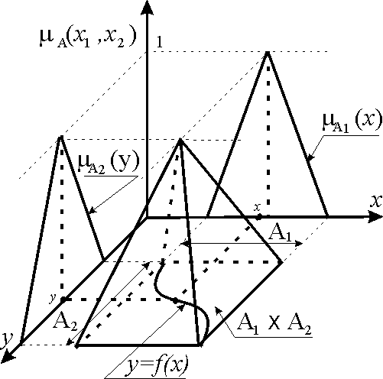
Рис.1. Нечеткое отображение одномерной функции y=f(x).
Нечеткое отображение f определяется как соответствие элемента x∈X элементу y∈Y с функцией принадлежности μ_{f}(x,y). В одномерном случае нечеткое отображение в системе координат {x,y,μ_{f}(x,y)} характеризуется некоторой поверхностью. В соответствии с этим приняты следующие обозначения:
f: A₁ →n A₂ ⇔y=μf(x,y) f(x) (7)
Нечеткая логика. Аналогично Булевой алгебре, в нечеткой логике существуют такие операции, как “и”, “или”, “не”.
Нечетким расширением операции “И” в общей форме является T или триангулярная норма, которая в теории нечетких множеств обозначается символом (T). Другим названием T – нормы является S – конорма:
μ_{A1}(x)(T)μ_{A2}(x)→ μ_{A3}(x);μ_{A1}(x)∈[0,1];μ_{A2}(x)∈[0,1];μ_{A3}(x)∈[0,1]. (8)
В теории нечетких множеств существует много способов задания операции (T), но зачастую находят применение следующие их типы:
- Логическое произведение (Л. Заде, 1973г.):
μ_{A3}(x)=μ_{A1∧A2}(x)=μ_{A1}(x)(T)μ_{A2}(x)=μ_{A1}(x)∧μ_{A2}(x)=min(μ_{A1}(x),μ_{A2}(x)). (9)
- Алгебраическое произведение (Бандлер и Кохоут, 1980г.):
μ_{A3}(x)=μ_{A1}(x)(T)μ_{A2}(x)=μ_{A1}(x)*μ_{A2}(x). (10)
- Граничное произведение (Лукасевич, Гилес, 1976):
μ_{A3}(x)=μ_{A1}(x)⊗μ_{A2}(x)=max(μ_{A1}(x)+μ_{A2}(x)-1,0)=(μ_{A1}(x)+μ_{A2}(x)-1)∪0. (11)
- Сильное произведение (Вебер, 1983):
$\begin{aligned}μ_{A3}(x)=μ_{A1}(x)(T)μ_{A2}(x)=μ_{A1}(x){Δμ}_{A2}(x)= \\ \left\{\begin{matrix}μ_{A1}(x), \text{если} μ_{A2}(x)=1 \\ μ_{A2}(x), \text{если} μ_{A1}(x)=1 \\ 0 \text{для} \text{всех} \text{других}\end{matrix}\right.\end{aligned}$. (12)
Из (9) - (12) следует, что справедливо соотношение:
0≤μ_{A1}(x)Δμ_{A2}(x)≤μ_{A1}(x)⊗μ_{A2}(x)≤μ_{A1}(x)*μ_{A2}(x)≤μ_{A1}(x)∩μ_{A2}(x)≤1. (13)
Нечетким расширением операции “ИЛИ” в общем виде является S – норма, которая обозначается символом (S). Иногда для нее используется название T-конорма:
μ_{A1}(x)(S)μ_{A2}(x)→μ_{A3}(x). (14)
В теории нечеткого управления находят применение следующие типы операций (S):
- Логическая сумма (Л. Заде, 1973г.):
μ_{A3}(x)=μ_{A1∨ A2}(x)=μ_{A1}(x)(S)μ_{A2}(x)=μ_{A1}(x)∨μ_{A2}(x)=max(μ_{A1}(x),μ_{A2}(x)). (15)
- Алгебраическая сумма (Бандлер и Кохоут, 1980г.):
μ_{A3}(x)=μ_{A1}(x)+μ_{A2}(x)-μ_{A1}(x)*μ_{A2}(x). (16)
- Граничная сумма (Лукасевич, Гилес, 1976):
μ_{A3}(x)=μ_{A1}(x)⊕μ_{A2}(x)=min(μ_{A1}(x)+μ_{A2}(x),1)=(μ_{A1}(x)+μ_{A2}(x))∩1. (17)
- Сильная сумма (Вебер, 1983):
$\begin{aligned}μ_{A3}(x)=μ_{A1}(x)(S)μ_{A2}(x)=μ_{A1}(x)∇μ_{A2}(x)= \\ \left\{\begin{matrix}μ_{A1}(x), \text{если} μ_{A2}(x)=0 \\ μ_{A2}(x), \text{если} μ_{A1}(x)=0 \\ 1 \text{для} \text{всех} \text{других}\end{matrix}\right.\end{aligned}$. (18)
Из (15) - (18) следует, что справедливо соотношение:
0≤μ_{A1}(x)∪μ_{A2}(x)≤μ_{A1}(x)+μ_{A2}(x)≤μ_{A1}(x)⊗μ_{A2}(x)≤μ_{A1}(x)∇μ_{A2}(x)≤1. (19)
Нечеткое “НЕ”, или дополнение, определяется как отображение:
$μ_{A}(x)→μ_{\bar{A}}(x)$ . (20)
Наиболее часто употребимые операции “НЕ”:
- Нечеткое “НЕ” по Заде (1973) определяется как вычитание из единицы:
$μ_{\bar{A}}(x)=1−μ_{A}(x)$. (21)
- Нечеткое “НЕ” по Сугэно (1977) или λ - дополнение определяется в виде:
$μ_{\bar{A}}(x)=\frac{1−μ_{A}(x)}{1+λ⋅μ_{A}(x)}$. (22)
- Нечеткое “НЕ” по Ягеру (1980) определяется как:
$μ_{\bar{A}}(x)=\sqrt[P]{1−μ_{A}(x)}$. (23)
Применительно для S- и T- норм возможны отрицания, удовлетворяющие законам де Моргана.
Нечеткие выводы. Понятие нечеткого предложения (fuzzy proposition) определяется как высказывание типа “p: x есть A”. Символ “x” обозначает некоторую физическую величину (температуру, давление, скорость). Символ “A” обозначает лингвистическую переменную, ассоциируемую с нечетким множеством, а символ “p” есть аббревиатура proposition – предложение. Нечеткие предложения комбинируются между собой связками “И”, “ИЛИ”, которые реализуются посредством T- и S- норм, их называют условиями или предпосылками, и для них используют индикатор “если”:
Если p₁₁: x₁= A₁₁ и p₁₂: x₂= A₁₂ и …
Или
Если p₂₁: x₂= A₂₁ и p₂₂: x₂= A₂₂ и …
Совокупность условий определяет совокупность выводов или заключений, для их обозначения используют индикатор “тогда”. Совокупность условий и выводов определяет продукционное нечеткое правило (fuzzy rule):
R₁: если x₁= A₁₁ и x₂= A₁₂…, тогда y₁= B₁₁ и y₂= B₁₂ и …
Или …
Совокупность нечетких продукционных правил образуют нечеткую базу правил {R_{i}}|_{i=1…k}.
Имеют место три стадии обработки информации:
- Преобразование входной физической переменной в нечеткое множество – процедура фазификации (fuzzyfication).
- Логическая обработка нечетких переменных (композиция, импликация) базы правил контроллера, получение локальных выводов из базы правил и агрегация общего вывода в виде нечеткого множества.
- Преобразование нечеткого множества в физическую переменную – процедура дефаззификации(defuzzyfication).
В третьей главе выполнено математическое моделирование индивидуального регулятора напряжения, стабилизирующего температуру на основе четкой и нечеткой логики для электротехнологической установки – электрической печи, математическая модель которой учитывает тепловые сопротивления и теплоемкости зон печи, проведено сравнение работы регуляторов напряжения.
Также представлена математическая модель регулятора напряжения на зажимах асинхронного двигателя по критерию максимума cosφ при условии сохранения его динамической устойчивости, функционирующего по различным алгоритмам: пропорциональному, нечеткому алгоритму Мамдани, Цукамото, Сугэно нулевого порядка, Сугэно первого порядка, Ларсена.
Далее рассматривается математическая модель регулятора напряжения печи по поддержанию температуры зоны, имеющей 3 зоны, 2 тепловые заслонки между ними, периодически открывающиеся, заданные температуры зон, коэффициенты теплопередачи (тепловые сопротивления), коэффициент теплоемкости зоны, мощность зоны (рис.2). Система регулирования выполнена на четкой (классической) и нечеткой логике. Считывание информации о температуре производится с запаздыванием на 10 секунд.

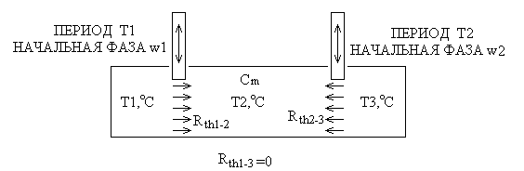
Рис.2. Структурная схема печи

Согласно рис.2, зона №2 разогревается открывающимися заслонками "1" и "2".
Нехватка температуры второй зоны компенсируется включением теплоэлектро-нагревателя (ТЭН) мощностью P=18кВт.
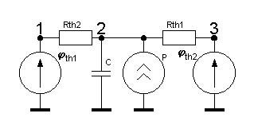
Рис.3. Тепловая схема печи
Тогда может быть составлена тепловая схема печи (рис.3).
Математическая модель печи выглядит следующим образом:

$\frac{{dϕ}_{\text{th}2}}{\text{dt}}+ϕ_{\text{th}2}⋅\frac{1}{C}(\frac{1}{R_{\text{th}1}}+\frac{1}{R_{\text{th}3}})=\frac{1}{C}⋅(\frac{ϕ_{\text{th}1}}{R_{\text{th}1}}+\frac{ϕ_{\text{th}3}}{R_{\text{th}3}}+P)$ (24)
где С – теплоемкость зоны печи, Вт*С/°C;
R_{th1}, R_{th3} – тепловое сопротивление открытых заслонок, °C/Вт;
ϕ_{th1}, ϕ_{th2}, ϕ_{th3} – тепловой потенциал зон печи, °С;
P – номинальная мощность ТЭНа второй зоны печи, Вт.
Осуществляя регулирование классически, можно получить следующие результаты (рис.4), считая в данном и следующем случае, что управляющее воздействие передается 1 раз за 10 секунд.
Максимальная температура установившегося режима (после 3000 секунд) тогда достигает 652,3°С, минимальная температура составляет 647,9°С.
Регулирование по алгоритму Мамдани.
При фазификации входной величины, а также дефазификации выходной величины использованы лингвистические термы, описание которых приводится в диссертационной работе.
Согласно алгоритму Мамдани, определяется α - уровень каждого продуктивного правила как T - норма предпосылок. Функция принадлежности каждого локального вывода отсекается на величину α - уровня предпосылок. Агрегация модифицированных нечетких выводов осуществляется операцией объединения, или S - нормой. Дефазификация выполняется, в зависимости от регулируемого объекта, методом центра масс, медианным методом, методом среднего максимума и др. При данной постановке задачи применен метод центра масс. На рис.5 изображены результаты регулирования с использованием нечеткой логики Мамдани.

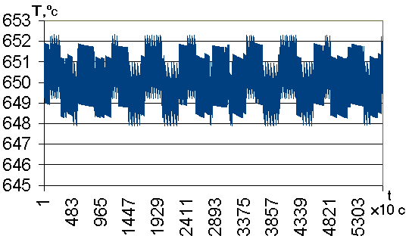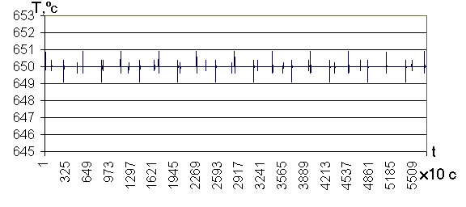
Рис.4. График температуры печи по времени | Рис.5. График температуры по времени при регулировании по Мамдани

Минимальная температура установившегося режима составляет 649,1°С, максимальная температура достигает 650,9°С.
Далее рассмотрена математическая модель регулятора напряжения асинхронного электродвигателя со своими активными и реактивными сопротивлениями, моментом инерции передаточного механизма, числом фаз и пар полюсов.
Расчет ведется численным методом последовательных интервалов, описание математической модели асинхронного двигателя опускается.
На рис.6 изображен график включения двигателя и переходного электромеханического переходного процесса, механические колебания обусловлены наличием задержки приращения оборотов двигателя от напряжения питания. Для графиков, иллюстрирующих работу приведенных алгоритмов, применены тестовые механические возмущения: перегрузка (t=7…7.5с), холостой ход (t=8…8.5с).
Регулирование напряжения АД по алгоритму Ларсена.
На первом этапе следует рассчитать функции принадлежности каждого предложения, являющегося в правиле предпосылкой (т.е. находящегося до индикатора «то») и связанного через «и» или «или». С найденными функциями принадлежности предложений-предпосылок производят далее логическое произведение по Заде, что соответствует операции взятия минимума: α_{i}=min(μ₁, …, μ_{n}). Эти действия повторяют для каждого правила, имеющегося в базе правил и имеющего ненулевые функции принадлежности. Таким образом получается k рассчитанных α-уровней.
На втором этапе находятся частные нечеткие подмножества dU’_{i}={dU; α_{i} *μ_{dU}} путем алгебраического перемножения уровней принадлежностей для каждой точки с α – сечениями. Фактическое отличие алгоритма Ларсена от алгоритма Мамдани заключается в том, что при создании частного нечеткого подмножества у Ларсена используется алгебраическое умножение, а не логическое, как у Мамдани. Пролонгировав эти рассуждения, можно предположить о существовании и актуальности алгоритмов управления с использованием также и граничного и сильного произведения, которые придадут системе еще большую адаптивность к изменяющимся механическим и электрическим параметрам АД и механической нагрузки.
На третьем этапе производится нечеткая композиция всех частных нечетких подмножеств к виду Z=С’₁٧…٧С’_{k} путем операции логического объединения – дизъюнкции. Функция принадлежности тогда будет иметь вид: μ_{Σ}(z)= α₁ *μ_{dU}٧…٧α_{к} *μ_{dU}.
На четвертом этапе производится при необходимости приведение к четкости, например, методом центра масс.
На рис.7 изображен график режимов АД при регулировании напряжения питания по алгоритму Ларсена.

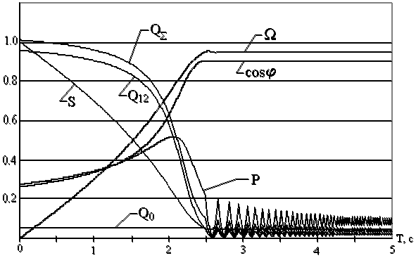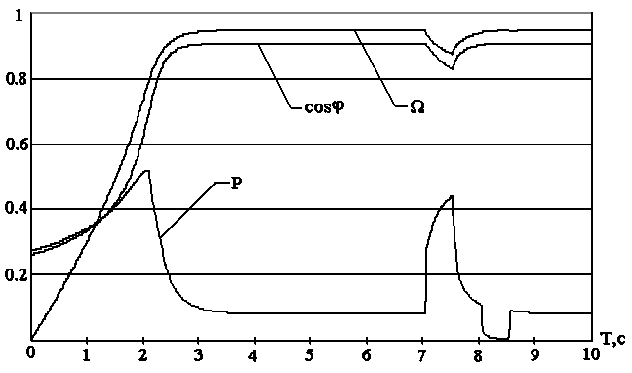
Рис.6. График режимов АД при регулировании напряжения пропорциональным регулятором | Рис.7. График режимов АД при регулировании напряжения по алгоритму Ларсена

Регулирование напряжения АД по гибридному алгоритму Ларсена - Ягера.
Представляющий новизну диссертационной работы, данный гибридный алгоритм сочетает быстродействие реакции алгоритма с сохранением робастности регулируемого объекта. Так, например, алгоритм Цукамото способен обеспечить высокую робастность, но не отличается быстродействием из-за экспоненциального характера вывода управляющего воздействия, и т. д.
На рис.8 представлены графики режимов при регулировании напряжения по алгоритму Ларсена и Ларсена – Ягера по арбитражному принципу, согласно которому приоритет передачи данных теряет тот источник, при котором скорость изменения cosϕ становится отрицательной. И так управление передается поочередно тому методу, который обеспечит положительную производную cosϕ.

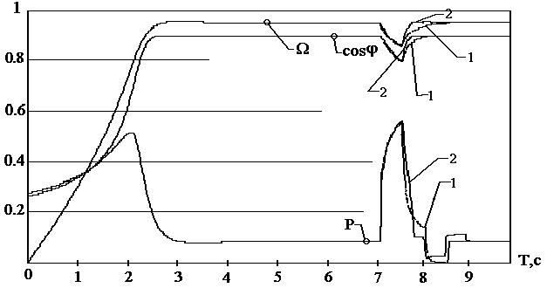
Рис.8. Графики режимов АД при регулировании напряжения по алгоритму Ларсена (1) и Ларсена – Ягера (2)

В алгоритме Ягера, являющимся составной частью предложенного нового метода, использована следующая операция преобразования:
$\left\{z;μ_{z}\right\}=\left\{c;(μ_{c})^{\frac{1}{k⋅α_{i}}}\right\}$. (25)
Сравнительный анализ применения различных алгоритмов к задаче регулирования напряжения АД (таблица 1), рассмотренный в диссертационной работе, показал, что наибольшее отклонение cosφ и скорости вращения вала наблюдаются при классическом пропорциональном способе регулирования.

Таблица 1
Отклонения режимов АД при тестовых возмущениях
Алгоритм | t=7…9c  Mн=60н*м; Mн=0 |  | t=7…8c  Mн=60н*м
Алгоритм | Ω err | cosφ err | Ω err | cosφ err
Пропорциональный | 5,468 | 0,116 | 9,229 | 0,031
Мамдани | 2,921 | 0,030 | 5,229 | 0,030
Цукамото | 2,922 | 0,028 | 4,935 | 0,028
Сугэно 0 порядка | 2,878 | 0,022 | 4,660 | 0,029
Сугэно 1 порядка | 2,780 | 0,020 | 4,546 | 0,028
Ларсена | 2,684 | 0,018 | 4,317 | 0,023
Ларсена - Ягера | 2,545 | 0,016 | 4,309 | 0,021

Подбирать терм – множества как предпосылок, так и выводов следует так, чтобы они располагались по возможности по нормальному закону.
Отдавать предпочтение в выборе алгоритма регулирования следует так называемым «жестким» операциям с функцией принадлежности, если база правил сформирована человеком, а не обучающей выборкой, так как в противном случае управляющее воздействие в некоторых ситуациях может получиться абсурдным. Д. Ягер доказывает, что только жесткие операции позволяют сохранять информацию качественного характера независимо от того, какие численные значения функций принадлежностей там фигурируют.
Таким образом, рассмотрено регулирование напряжения для самых распространенных потребителей электроэнергии систем электроснабжения, как с помощью четкой, так и нечеткой логики.
В четвертой главе описано натурное моделирование импульсного регулятора напряжения на IGBT - транзисторах, начиная со стадии проектировки, заканчивая описанием программных модулей алгоритмов микроконтроллера. Моделирование проведено для регулирования по пропорциональному классическому алгоритму, нечеткому алгоритму Мамдани и гибридному алгоритму Ларсена-Ягера.
В работе рассмотрена аппаратная и программная часть задачи проектирования экспериментальной установки. Аппаратная часть установки выполнена на основе микроконтроллера PIC.
На рис.9 представлены графики функций принадлежности термов для переменных “входа” нечеткого регулятора и его “выхода” физическим значениям. Здесь DELTAnew есть угол ϕ между фазным током и напряжением, ΔDELTAnew есть Δϕ/dt, т.е. скорость изменения угла. Корректировка напряжения осуществляется абсолютными значениями (т.е. независимо от настоящего напряжения питания) в вольтах.
Функции принадлежностей термов выбраны в виде нечеткого числа и нечеткого интервала.

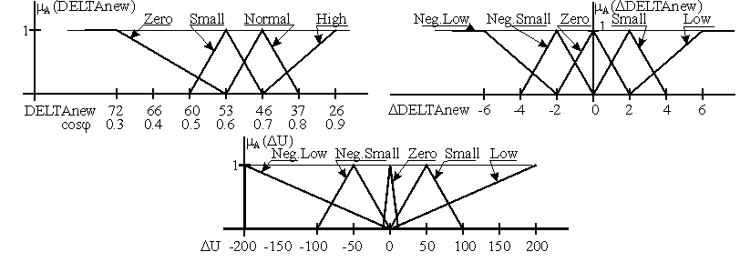
Рис.9. Графики функций принадлежности термов лингвистических переменных физическим величинам

За описанием терм переменных, используемых при выборе адекватного управляющего воздействия, переходят к созданию базы правил на их основе эвристическим, экспертным путем или при помощи обучающей выборки.
Ошибка регулирования (математическая модель) cosϕ имеет наибольшее значение при пропорциональном регулировании и составляет 0,116% против 0,03% при использовании алгоритма Мамдани и 0,016% при использовании гибридного алгоритма Ларсена- Ягера.
В таблицу 2 сведены экспериментальные средние значения ϕ.

Таблица 2
Средние нормированные за время t значения угла ϕ
Алгоритм | Mн=0…60н*м, t=3…5c | Mн=60н*м, t=3…4c
Алгоритм | ϕср., о.е.
Пропорциональный | 0.593 | 1
Мамдани | 0.317 | 0.567
Ларсена-Ягера | 0.276 | 0.467

При незначительно большей сложности алгоритма нечеткого регулирования возможна экспертная модификация базы правил с сохранением робастности системы на основе лингвистического описания действий.
В пятой главе выполнено исследование узла нагрузки, состоящего из группы асинхронных двигателей, а также группы, содержащей синхронный, асинхронный двигатель и статическую нагрузку, заданную как P=f(U), Q=f(U). Показан теоретический способ расчета параметров режима узла, состоящего из асинхронных двигателей, методом свертки. Для расчета режимов группы, содержащей синхронные и асинхронные двигатели, применен пошаговый итерационный метод. Описан метод расчета режимов крупного узла нагрузки по статическим характеристикам.
При исследовании влияния нечеткого регулятора напряжения на динамическую устойчивость были созданы математические модели регулятора и нагрузки. Результаты исследований приводятся ниже.
Регулирование напряжения на зажимах группы АД. На рис.10 изображена схема узла нагрузки, содержащая три асинхронных двигателя, удаленных от шины бесконечной мощности кабельной линией.
На рис.11 изображены эпюры режимов узла нагрузки, состоящего из трех вышеописанных асинхронных двигателей; предполагается, что с момента времени t=0 роторы двигателей вращаются со скоростями, близкими к номинальным. В период времени с 3 до 3,5с происходит скачкообразное увеличение момента нагрузки асинхронного двигателя АД1 до значения 60кН*м, с 3,5 до 4с момент нагрузки восстанавливается, с 4 до 4,5с происходит провал нагрузки асинхронного двигателя АД1.
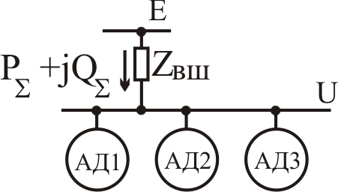
Рис.10. Схема узла, содержащего три асинхронных двигателя
Далее, с 7 до 7,5с происходит скачкообразное увеличение момента нагрузки асинхронного двигателя АД2 до значения 60кН*м, с 7,5 до 8,0с момент нагрузки восстанавливается, с 8,0 до 8,5с происходит провал нагрузки асинхронного двигателя АД2.
Расчет режимов узла выполнен численным методом последовательных интервалов с использованием системы дифференциальных уравнений первого порядка.

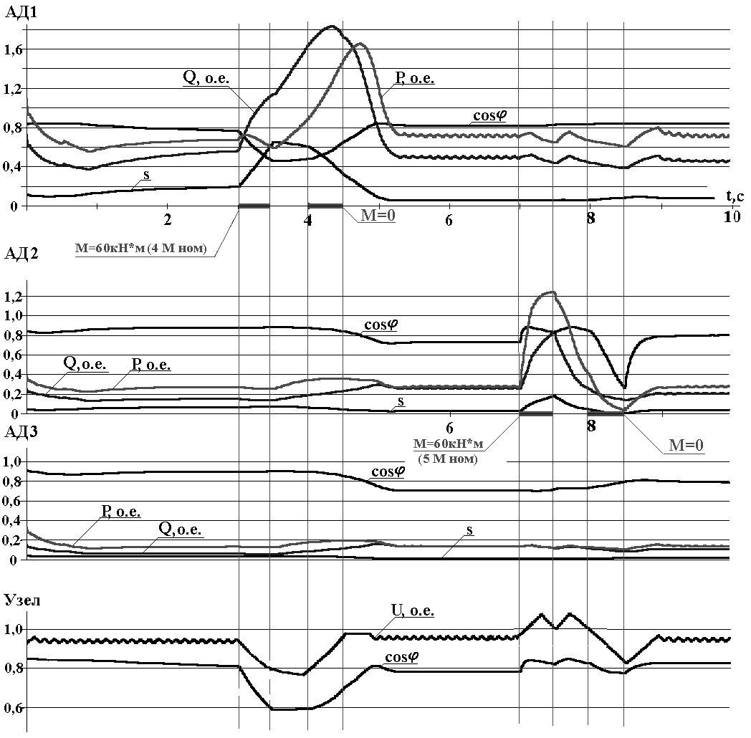
Рис.11. Эпюры режимов АД1-3 и узла нагрузки при пропорциональном регулировании напряжения

Для регулирования напряжения на данном узле нагрузки предлагается модель нечеткого регулятора напряжения. Вообще, аппарат нечеткого управления может быть создан как на основе обучающей выборки, так и с помощью эксперта – человека, формализующего свой опыт в виде свода правил.
Нечеткое управление осуществляет 25 лингвистических правил.
Эпюры режимов работы при регулировании напряжения узла нагрузки, состоящей из трех АД с использованием нечеткого гибридного алгоритма Ларсена- Ягера, приводятся на рис.12.
Регулирование осуществляется изменением напряжения питания до 10%.

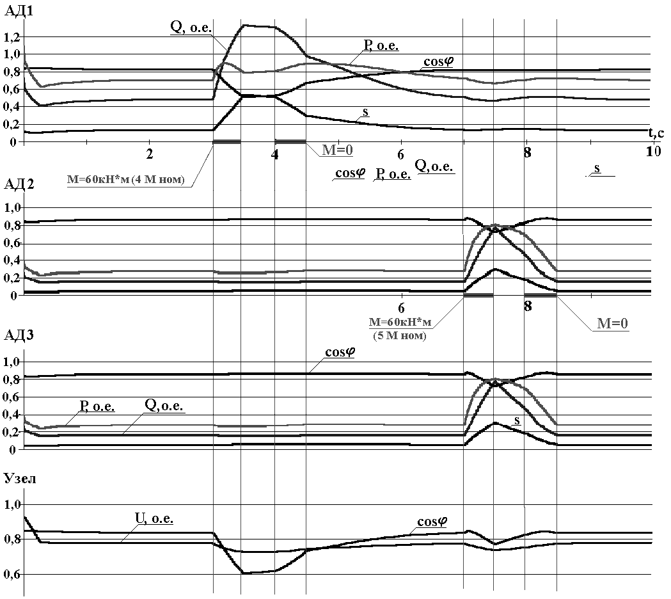
Рис.12. Эпюры режимов АД1-3 и узла нагрузки при регулировании напряжения нечеткой логикой Ларсена-Ягера

Сравнение средних значений cosφ за период времени 0…10с при регулировании напряжения пропорциональным регулированием и нечетким алгоритмом “Ларсена-Ягера” показало, что (cosφ)_{ср}=0.7873 для алгоритма пропорционального регулирования и (cosφ)_{ср}=0.8022 для регулирования алгоритмом нечеткой логики.
Регулирование напряжения на зажимах группы из СД, АД и статической нагрузки. На рис.13 изображена расчетная схема узла нагрузки, по которой выполняется моделирование.
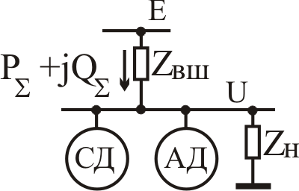
Рис.13. Схема, содержащая синхронный, асинхронный двигатели и статическую нагрузку
На рис.14 изображены эпюры режимов узла нагрузки, состоящего из синхронного, асинхронного двигателя и статической нагрузки без регулирования напряжения. Отсчет времени принят с момента подачи напряжения питания. В период времени с 3 до 3,5с происходит скачкообразное увеличение момента нагрузки синхронного двигателя СД до значения 90кН*м, с 3,5 до 4с момент нагрузки восстанавливается, с 4 до 4,5с происходит провал нагрузки синхронного двигателя СД. Далее, с 7 до 7,5с происходит скачкообразное увеличение момента нагрузки асинхронного двигателя АД до значения 90кН*м, с 7,5 до 8,0с момент нагрузки восстанавливается, с 8,0 до 8,5с происходит провал нагрузки асинхронного двигателя АД.

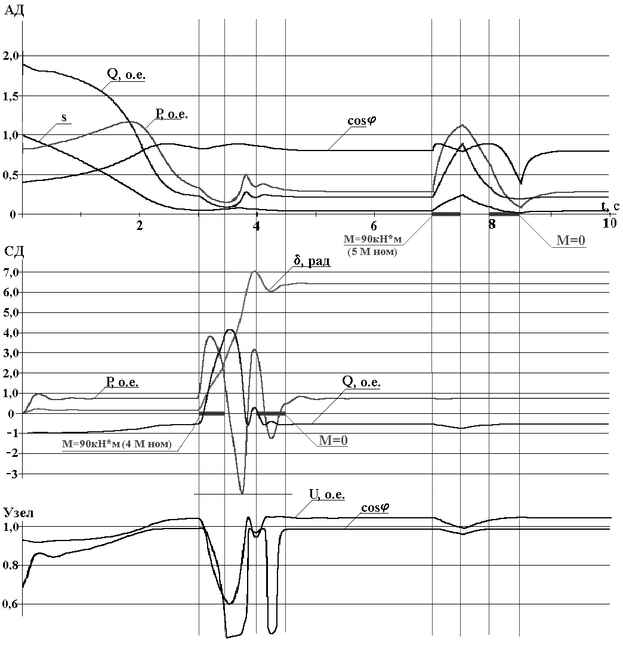
Рис.14. Эпюры режимов СД, АД и узла нагрузки без регулятора напряжения

Для регулирования напряжения на данном узле нагрузки также предлагается модель нечеткого регулятора напряжения.
Эпюры режимов работы при регулировании напряжения узла нагрузки, включающей в себя СД, АД и статическую нагрузку с использованием нечеткой логики приводятся на рис.15. Регулирование осуществляется изменением напряжения питания в пределах 10%.

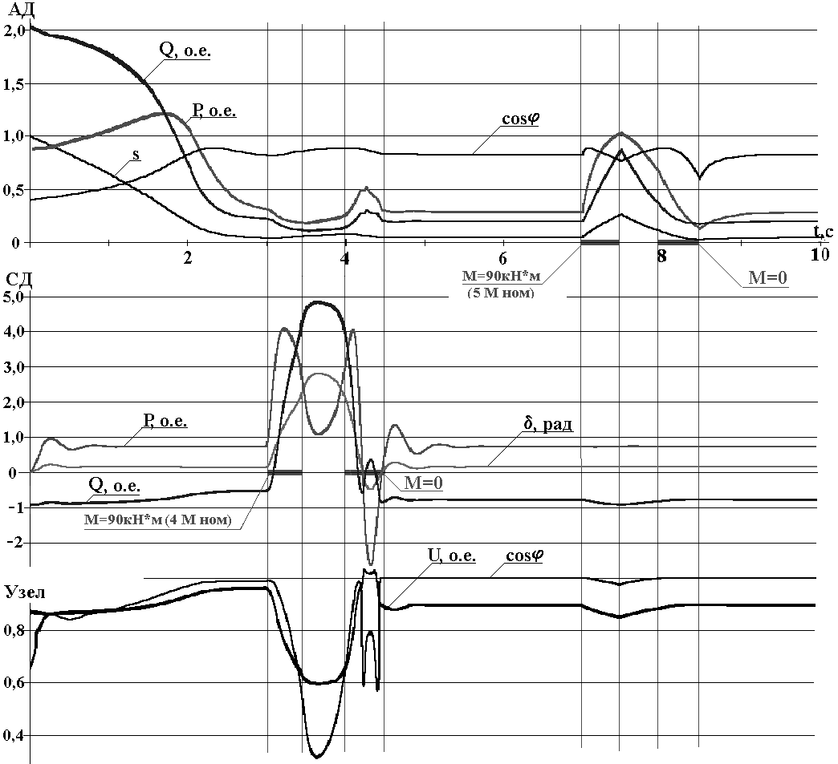
Рис.15. Эпюры режимов СД, АД и узла нагрузки при регулировании напряжения по методу “Ларсена-Ягера”

Провал напряжения в период времени с 3 до 4с обусловлен падением напряжения на питающем силовом кабеле, имеющем Z=0.05+j0.6Ом.
Как видно из рис.15, двигательная нагрузка сохраняет устойчивость и можно говорить о том, что для данного узла нагрузки введение регулятора на нечеткой логике повышает устойчивость нагрузки, что подтверждается результатами математического моделирования.
Таким образом, в пятой главе выполнен переход от индивидуального регулирования напряжения к групповому, что дает экономию регулирующих средств, но при этом меньшую эффективность регулирования.
Рассчитаны средние значения cosφ=0.7873 для пропорционального регулятора и cosφ=0.8022 для регулятора на основе предложенной нечеткой логики “Ларсена-Ягера” за тестовый период времени.

ЗАКЛЮЧЕНИЕ
Среди основных наиболее значимых результатов диссертационной работы следует отметить:
- В работе рассмотрены способы регулирования напряжения и их классификации, достоинства и недостатки; отмечены трудности обеспечения плавного регулирования напряжения с помощью изменения коэффициента трансформации и перспективность местного (индивидуального) регулирования напряжения;
- Показано, что применение нечеткой логики к регулированию режимов работы дает преимущества как в точности выводов при неоднозначных и нечетких входных данных, так и в задачах поддержания устойчивости сложных систем;
- Рассмотрено регулирование напряжения для электроприемников класса электрических машин и электротехнологических установок систем электроснабжения, как с помощью четкой, так и нечеткой логики;
- На примерах математических моделей электрических машин показано, что терм- множества предложений как предпосылок, так и выводов следует подбирать таким образом, чтобы они располагались по возможности ближе к нормальному закону, таким образом, наибольшее количество лингвистических термов должно находиться возле положения предполагаемого положения равновесия – аттрактора;
- Разработан и предложен гибридный, принципиально новый алгоритм, применимый к широкому спектру задач регулирования, в частности, в системах электроснабжения предприятий; так, данный алгоритм сочетает достоинства так называемых “жестких” алгоритмов нечеткой логики – высокое быстродействие, обеспечивающее робастность, “мягкие” алгоритмы Мамдани, Сугэно позволяют генерировать адекватное ситуации решение на основании базы правил, составленной экспертно;
- В ходе анализа возможных сочетаний предложенного гибридного алгоритма обнаружено, что наиболее удачными являются сочетания, при которых совмещаются алгоритмы с небольшим разрывом по достоверности предложений предпосылок; ошибка регулирования cosϕ имеет значение 0,116% при использовании четкой логики; против 0,03% при использовании алгоритма Мамдани и 0,016% при использовании алгоритма Ларсена- Ягера;
- С применением основ силовой электроники, математического аппарата теории нечетких множеств построена натурная модель индивидуального полупроводникового регулятора напряжения асинхронного двигателя, способного работать как с использованием пропорционального регулирования, так и алгоритмов нечеткой логики, подтверждающая заявленные положения;
- Рассмотрен на примере узла нагрузки переход от индивидуального регулирования напряжения электроприемников к групповому, что накладывает свои ограничения на эффективность работы регулятора; для группы из трех асинхронных двигателей средние значения cosφ составляют 0.7873 для пропорционального регулятора и cosφ=0.8022 для регулятора на основе предложенного нечеткого алгоритма “Ларсена-Ягера”.

ОСНОВНЫЕ ПУБЛИКАЦИИ ПО ТЕМЕ ДИССЕРТАЦИИ:
- Мятеж А.В. Выбор оптимального алгоритма управления напряжением асинхронного электропривода на основе нечеткой логики / В.З. Манусов, А.В. Мятеж // Научный вестник НГТУ. – Новосибирск: Изд-во НГТУ, 2008. – №3(32). – С. 15 – 26.
- Мятеж А.В. Анализ алгоритмов регулирования напряжения электроприемников / В.З. Манусов, А.В. Мятеж // Электро. Электротехника. Электроэнергетика. Электротехническая промышленность. – Москва: Изд-во Электрозавод, 2008. – №6. – С. 13 – 16.
- Мятеж А.В. Решение задач регулирования напряжения на зажимах асинхронного двигателя с использованием нечеткой логики / А.В. Мятеж, науч. рук. В.З. Манусов // Наука. Технологии. Инновации: материалы всерос. науч. конф. молодых ученых, Новосибирск, 7 – 10 дек. 2006 г.: в 7 ч. – Новосибирск: Изд-во НГТУ, 2006. – Ч. 3. – С. 208 – 210.
- Мятеж А.В. Регулирование напряжения на зажимах асинхронного двигателя с использованием процессорного управления на нечеткой логике / А.В. Мятеж, науч. рук. В.З. Манусов // Энергетика:Экология, Надежность, Безопасность: материалы докладов двенадцатой Всероссийской научно-технической конференции, Томск, 6 – 8 дек. 2006 г. – Томск: Изд-во ТПУ, 2006. – С. 37 – 40.
- Мятеж А.В. Сравнение алгоритмов регулирования, основанных на четкой логике и нечеткой логике на примере работы электротехнологической установки / А.В. Мятеж, В.З. Манусов // Энергетика: Экология, Надежность, Безопасность: материалы докладов тринадцатой Всероссийской научно-технической конференции, Томск, 5 – 7 дек. 2007 г. – Томск: Изд-во ТПУ, 2007. – С. 47 – 50.
- Мятеж А.В. Применение теории нечетких множеств к управлению величиной защитной паузы в импульсных мостовых и полумостовых инверторах / А.В. Мятеж, В.З. Манусов // Проблемы электротехники, электроэнергетики и электротехнологии: Труды II Всероссийской научно-технической конференции с международным участием, Тольятти, 16 – 18 мая 2007 г. – Тольятти. – С. 335 – 339.
- Мятеж А.В. Патент РФ 2007118481/09(020124). Устройство для управления мостовым инвертором / А.В. Мятеж, В.З. Манусов, Опубл. 27 марта 2008г. Приоритет 17 мая 2007г. Прил. На 4 л.

Отпечатано в типографии
Новосибирского государственного технического университета
630092, г. Новосибирск, пр. К. Маркса, 20
тел./факс (383) 346-08-57
Формат 60 X 84/16, объем 1.5 п.л., тираж 100 экз.
заказ № 449 подписано в печать 03.03.09г.

